MASHINASOZLIK MATERIALLARI
9-Mavzu: Yangi metall materiallar. Kompozitsion materiallar. Alyuminiy, nikel va boshqa metallar asosida dispersion puxtalanadigan materiallar.

Maruzachi: Jamshidbek Khasanov
Yangi metal materiallardan biri bo’lgan qattiq qotishma BK6- po‘lat 40XHMЛ kompozitsiyasini termik ishlangandan keyingi mikrostrukturasi va xossalari. Kompozitsiyani ko‘ndalang kesimi bo‘yicha rentgen faza tahlili (9.1-jadval) Su-Ni asosidagi qotishmaning qattiq qotishma bilan aktiv ta’sirda bo’lishini ko’rsatdi.
9.1-jadval: Qattiq qotishma BK8-po’lat 40XHM kompozitini
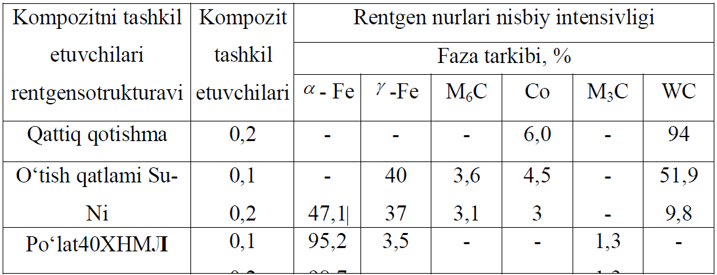*O‘tish qismi chegaralari metallografik tahlil orqali aniqlandi
Kompozit mikrostrukturasi quyidagi xarakterli qismlardan iborat (9.1-rasm):
9.1-rasm. Qattiq qotishma BK6-Po’lat 40XHM kompozit mikrostrukturasi:
1-migratsiya qatlami; 2-o’tish qismi materialidan iborat qatlam;
3-qobiq; 4-uglerodga to’yingan qatlam, x150 kattalashtirilgan.
1-qism-qattiq qotishma tomonidan kimyoviy reaktivlar yuqori ta’sirlanuvchaligi
va karbid fazalari o‘zaro masofalari uzunligi bilan xarakterlanadi;
2-qism-birikish qismi materiali asosida tashkil topgan bo‘lib, qobiq va ixtiyoriy
shaklga ega austenit-karbid fazalaridan iborat. Birikish qismi qalinligi 0,15-2,0
mm;
3-qism - qalinligi 0,05 mmgacha bo‘lgan qobiq;
4-qism-penopolistirol gazlangani hisobiga hosil bo‘lgan uglerodga to‘yingan
perlit-sementit strukturali qatlam evtektoidgacha bo‘lgan po‘latlar strukturasiga
xos ferrit-perlit strukturasiga asta-sekin o‘tib boradi.
9.2-rasm. Qattiq qotishma BK6-po’lat 40XHM kompoziti ko’ndalang kesimi bo’yicha mikroqattiqlik taqsimlanishi
Mikroqattiqlikni o‘lchash kompozitning qattiq qotishma bilan chegara qismlarida qattiq qotishma mikro qattiqligiga nisbatan birmuncha pasayganligi (1600-1800 HV dan 600-1000 HVgacha) ko‘rsatdi.O‘tish qatlamida qattiq keskin pasayganligi 400 HV va qobiq qismida 300-400 HV gacha pasayganligi va konstruksion po‘lat qattiqligiga tenglashganligi ko‘rinib turibdi 200-240 HV (9.2- rasm).
Molibden asosidagi MoTiC-po’lat 40X kompozitsiyasini termik ishlash rejimlari. Molibden asosidagi MoTiC-po‘lat40X kompozitsiyasini termik ishlashda molibden asosidagi qotishma strukturasida termik ishlov natijasida faza o‘zgarishlari sodir bo‘lmaydi. Shu sababli bu kompozitsiyani termik ishlash rejimlarini ishlab chiqishda asosiy maqsad etib kompozitsiyaning tana qismi mustahkamligini oshirish hamda ishchi qismda matritsa turg‘unligiga ijobiy ta’sir etadigan siquvchi qoldiq kuchlanishlarni paydo etish masalasini xal etish lozim bo‘ldi. Shu maqsadda molibden asosidagi MoTiC-po‘lat40X kompozitsiyasini termik ishlov berishning quyidagi rejimlari taklifmetildi:shtamp 860ºC temperaturaga 3 daqiqa qizdirildi va moyda toblandi. Matritsa 220ºC haroratda 1 soat bo‘shatildi.
Molibden asosidagi MoTiC-po’lat40X kompozitsiyasini termik ishlov berilgandan keyingi tarkibi, xossalari va strukturasi tahlili. Termik ishlov berilgandan keyin molibden asosidagi qotishma strukturasida o‘zgarishlar sodir bo’lmadi. Kompozitsiyaning o‘tish qatlami va tana qismida sezilarli o‘zgarishlar yuz berdi.
9.3-rasm. Molibden asosidagi qotishma MoTiC-po’lat stal 40X kompozitsiyasi termik ishlov berilgandan keyingi mikrostrukturasi. O’tish qatlami materiali Su-Ni asosidagi sim. x100 kattalashtirilgan

Kompozitga termik ishlov berilgandan keyin tana qismi mikrostrukturasida bo‘shatilgan martensit paydo bo’ladi (9.3-rasm). Kompozitsiya o‘tish qismi austenit-karbid qo‘shimchalari bilan perlit strukturasi hosil boTadi. Bular hammasi kompozitsiyaning ko‘ndalang kesimi bo‘yicha mikroqattiqligining taqsimlanish garfigida yaqqol ko‘rinib turibdi (9.4-rasm).
9.4-rasm. Molibden asosidagi MoTiS-po’lat40X kompozitsiyasi termik ishlangan keyingi ko’ndalang kesimi bo’yicha mikroqattiqligining taqsimlanishi.
Keltirilgan raqamlardan ma’lum bo’ladiki molibden qotishmasining mikroqattiqligi o‘zgarmaydi. Mikroqattiqlik kompozitsiyaning konstruksion po’lat tomonidan 0,1 mm chuqurlikgacha mikroqattiqlik 230-700 HV dan 530-800 NV gacha, konstruksion po‘lat mikroqattiqligi 180-220 HV dan 420-500 HV gacha oshadi. Kompozitsiya birikish mustahkamligi va quyilmada paydo bo‘lgan qoldiq ichki kuchlanishlar miqdoriga ta’siri maxsus namunalarda o‘rganildi (9.5 va 9.6-rasmlar).
Quyma bimetall kompozitsiyalar ishlash davomida asosiy xavf-bu kompozitsiya tana qismining quyilmaga nisbatan siljishidir. Shu sababli kompozitsiyalar ishlash muddatlarini baholashda bosh kriteriy birikish mustahkamligi olindi. Tadqiqot natijalari 9.2-jadvalda keltirilgan. Keltirilgan tadqiqot natijalaridan ko‘rinib turibdiki birikish mustaxkamligi presslash usulida olingan matritsalar 100-180 MPa, bimetall kompozitsiyalarda 200-240 MPa ni tashkil etdi.Bimetall kompozitsiyalarni termik ishlov berish orqali birikish mustaxkamligini o‘rtacha 40 % oshiradi.
Molibden asosidagi qotishma MoTiC-po’lat40X kompozitsiyasidan tayyorlangan shtamp ishchi qismida qoldiq ichki kuchlanish miqdorini tahlili. Olib borilgan ilmiy tadqiqotlar asosiy e’tibor quyilmaning matritsa tana qismida qoldiq kuchlanishlarni maksimal hosil etishga qaratildi. Ma’lumki quyilmada paydo bo‘ladigan qoldiq kuchlanishlar miqdori matritsaning ishlash muddatlarini oshirishga asosiy omil bo‘ladi. Shu maqsadda quyma tanadagi quyilmaning kuchlanganlik darajasini miqdorini aniqlash matritsani ishlash chiqarish usuli hamda matritsaga termik ishlov berilganga qadar va termik ishlov berilgandan keyin aniqlandi. Quyilmada xosil bo‘lgan qoldiq ichki kulanishlar miqdori 9.2- jadvalda berilgan.
Termik ishlashdan oldingi va keyingi hamda ishlab chiqarish usuliga bog‘lik ravishda matritsa ishchi qismidagi qoldiq kuchlanishlar miqdori va statik mustahkamligini aniqlash bo‘yicha olingan tadqiqot natijalari 9.2-jadval
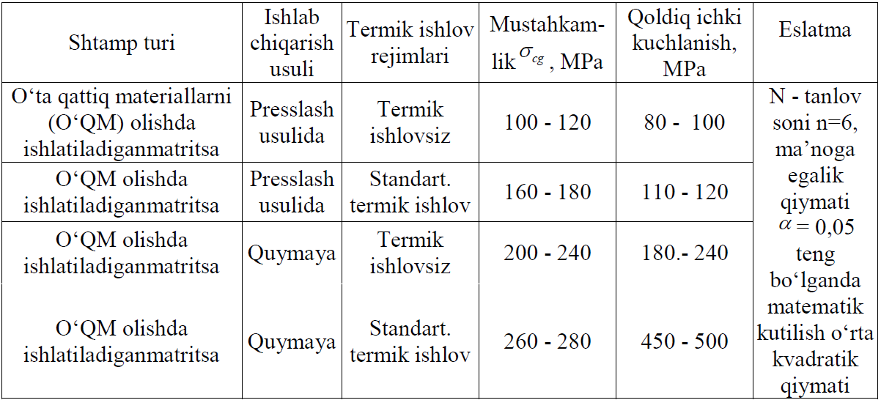
Natijalardan ko‘rinib turibdiki presslash usulida olinganda uning miqdori 8090 MPa ni tashkil etdi. Standart termik ishlov natijasida quyilmadagi qoldiq ichki kuchlanishlar miqdori 20 % oshdi.
Quyma bimetall kompozitsiya quyilmasida xosil bo‘ladigan ichki kuchlanishlar unig tashkil etuvchi molibden qotishmasi va po‘lat orasidagi issiqlikdan kengayish orasidagi farq xisobiga yuzaga keladi. Molibden qotishmasi va po‘lat orasidagi issiqlikdan kengayish koeffitsienti 3 martaga farq qiladi.
40X po‘latni standart termik ishlov natijasida quyilmadagi qoldiq ichki kuchlanishlar miqdori 2 martaga oshadi. Buni birinchidan materiallar orasidagi issiqlikdan kengayish koeffitsientlari orasidagi farq bo‘lsa, ikkinchidan toblash natijasida po‘lat tanada sodir bo‘ladigan faza o‘zagirishlar, strukturada martensit fazasinng paydo bo‘lishi bilan tushuntiriladi.

9.5-rasm. Namuna shakli va o’lchamlari:
1- quyilma; 2-o‘tish qatlami; 3-quyma tana
9.6-rasm. Kompozitsiyada qoldiq ichki kuchlanishlarni aniqlash va tenzodatchiklarni yopishtirish chizmasi: 1- quyma tana; 2-quyilma; 3- tenzodatchik ПДB - 10/100, 4-o‘tish qatlami.

Kompozitsion materiallar -oʻzaro uncha taʼsirlashmaydigan, kimyoviy jihatdan har xil boʻlmagan komponent (aralashma) larning hajmiy birikishidan hosil boʻladigan va komponentlar bir-biridan aniq chegara bilan ajralib turadigan materiallar. Har qaysi komponentning eng yaxshi xossalari (mustahkamligi, yeyilishga chidamliligi va boshqalar)ni oʻzida mujassamlashtirganligi uchun Kompozitsion materiallar ularning hech biriga xos boʻlmagan koʻrsatkichlar bilan ifodalanadi. Odatda, Kompozitsion materiallar plastik (metall yoki nemetall — anorganik yoki organik) asos yoki matritsa hamda qoʻshilmalar: metall kukunlari, tolalar, ipsimon kristallar, yupka payraha, gazlama va boshqalardan iborat boʻladi. Kompozitsion materiallar turlari: tolali (tolalar yoki ipsimon kristallar bilan mustahkamlangan); dispersion-zichlangan (dispers zarralar bilan mustahkamlangan) va qatlamli (turli xil materiallarni presslab yoki prokatlab olingan).
Kompozitsion materiallar tayyorlashning muhim texnologik usullari: armaturalovchi (mustahkamlovchi) tolalarga matritsa materiali shimdirish; mustahkamlagich va matritsa lentalariga press-qolipda shakl berish; komponentlarni sovuqlayin presslab, keyin qovushtirish; mustahkamlagichga matritsani purkab, keyin qisish; komponentlarning koʻp qatlamli lentalarini diffuziya usulida payvandlash; armaturalovchi elementlarni matritsa bilan birga prokatkalash va h.k.
Kompozitsion materiallar aviatsiya, kosmonavtika, raketasozlik, avtomobil sanoati, mashinasozlik, kon-ruda sanoati, qurilish, kimyo sanoati, toʻqimachilik, qishloq xoʻjaligi, uy-roʻzgʻor texnikasi, radiotexnika, energetika, quvur ishlab chiqarishda va boshqa tarmoqlarda qoʻllaniladi.
Kompozitsion materiallar an’anaviy konstruktsion materiallarga nisbatan alohida xossalarga ega. Bu narsa ijobiy xususiyatli materiallarni va konstruktsiyalarni yaratishga olib keldi. Kompozitsion materiallar (k. m. ) ikki va undan ortiq tashkil etuvchilardan -komponentlardan tuzilgan murakkab material bo‘lib, har xil usullar bilan bog‘langan va o‘ziga xossalari bor. Birinchi kompozitsion material frantsuz bog‘boni J. Mone 1867 yilda patentlangan (hovli gul tuvaklari, sim va sementdan yasalgan). Samolyot konstruktsiyasida oynaplastik “stekloplastik” poliefir materiali oyna tolasi bilan sinchlangan (“armirovan”) kompozitsion material 1942 yilda qo‘llanilgan. Kompozitsion materiallar mashinasozlik apparati konstruktsiyalariga qo‘yilgan quyidagi talablarga javob beradi: - yengil bo‘lishligi; -maksimal mustahkamlik va bikirlik; -ishlash davrida maksimal ishlash resursi. Shular uchun kompozitsion materiallar samolyotsozlikda ko‘p qo‘llanilgan. СССР ning “Ruslan” samolyotida 5, 5 t. og‘irlikdagi konstruktsion kompozitsion materiallardan yasalgan va 15 t. og‘irlik iqtisod qilingan. Hozirgi zamon transport samolyotlari konstruktsiyalarining 15 -20%; harbiy samolyotlarning 25 -30%; harbiy vertolyotlarning 45 -55%; strategik raketalarning 75 -80% kompozitsion materiallardan yasalgan.
Kompozitsion materiallarning afzalliklari
Ushbu vazifalarni bajarish uchun kompozitsion materiallar ushbu vazifalarni bajarish uchun kompozitsion materiallar yaratilganligini darhol yaratilganligini aniqlab olish kerak, ammo yangi kompozitsiyani yaratish, bu maqsadni amalga oshirishda an'anaviy materiallarning yuqori sifatli xususiyatlari xususiyatlarini belgilash uchun Ushbu mexanizmda, lekin boshqa jihatdan ulardan kam. Bu shuni anglatadiki, sm yaxshiroq bo'lolmaydi an'anaviy material hamma narsada, ya'ni har bir mahsulot uchun muhandis hamma narsani olib boradi kerakli hisob-kitoblar va shundan keyingina ishlab chiqarish uchun materiallar orasidagi tegishlisini tanlaydi:.
- yuqori aniq kuch
- yuqori qattiqlik (elastiklik moduli 130 ... 140 GPA)
- yuqori kiyim qarshiligi
- yuqori charchoq kuchi
- Kompozitsion materiallardan o'lchovli dizaynlarni amalga oshirish mumkin
Bundan tashqari, kompozitsion materiallarning turli xil sinflari bir yoki bir nechta afzalliklarga ega bo'lishi mumkin. Bir vaqtning o'zida ba'zi imtiyozlarga erishib bo'lmaydi.
Kompozit materiallarning kamchiliklari
Kompozitsion materiallar sinflarining aksariyati (lekin barchasi emas) kamchiliklarga ega:
- yuqori narx
- anisotrop xususiyatlari
- ishlab chiqarishning yuqori maoshi, maxsus uskunalar va xom ashyo ehtiyojlari, shuning uchun sanoat ishlab chiqarish va mamlakatning ilmiy bazasi rivojlangan
Foydalanish joylari
- Yaxshi iste'mol tovarlari
- Mashinasozlik
- Xarakterli
Bug'da turgan po'latlardagi sirtlarda hosil bo'ladi - bug' po'latlari - qo'shimcha himoya qoplamalari miqdorida ishlatiladi. Texnologiyani qo'llash suv xo'jaligi sharoitida ishlaydigan sanoat uskunalarining muhrlash tsiklini oshirishga imkon beradi.
Kompozitsion materiallar bir nechta funktsional a'lo materiallardan iborat. Noorganik materiallarning asoratlari turli qo'shimchalar bilan magniy, temir, alyuminiy silikatlarining turli qo'shimchalari bilan o'zgartiriladi. Ushbu materiallarda fazaviy o'tish metallning kuchiga yaqin bo'lgan etarli darajada yuqori mahalliy yuklarda uchraydi. Shu bilan birga, yuqori mahalliy yuk zonasida yuqori quvvatli metall-sopol qatlam er yuzasida hosil bo'ladi, shunda metall sirtning tuzilishini o'zgartirish mumkin.
Texnik xususiyatlari
Murakkab materialning tarkibiga qarab himoya qoplamasi quyidagi xususiyatlar bilan tavsiflanishi mumkin:
-qalinligi 100 mkm gacha;
-milya yuzasining tozaligi (9 gacha);
-1 - 3 mikronlik o'lchamlari bo'lgan o'simtalar;
-0,01 gacha bo'lgan ishqalanish koeffitsienti;
-metall va kauchuk yuzaga yuqori yopishish.
Mashinasozlik ishlab chiqarish rivojlanishining evolyutsion jarayonlari uchun an'anaviy materiallardan foydalangan holda ilgari qo'lga kiritilmaydigan bir qator maxsus xususiyatlarga ega bo'lgan yangi materiallardan foydalanish muhim omil hisoblanadi.
Mashinasozlik mahsulotining materiallarini yaxshilash alohida e’tiborda bo’lmog’i lozim, chunki ular nafaqat buyumlarni tannarxining katta qismini tashkil etadi, balki materiallarning xususiyatlari, ularning sarfini ham belgilaydi.Masalan,
1.Rossiya mahsuloti bo’lmish EO-2621 ekskavatorning vazni bo’yicha shu klassdagi “Poklein” (Germaniya) ekskavatoriga nisbatan 9 tonna ortiq,
2.КБ-405-2 minora krani o’z analogi Germaniyaning “Reiner” minora kranidan 26 tonnagacha og'irroq,
3.T-130M traktori vazni AQShlik analogi D-7P traktoridan 730 kg yuqori,
KAMAZ yuk tashish avtomobili esa bir yilda o'z vaznining ortiqcha yukini tashish uchun 1 avtomobil uchun 3 tonna yoqilg’i qo’shimcha sarflanadi.
Shu sababli, sifat, operatsion xususiyatlar, ishlab chiqarish xarajatlari, ehtiyot qismlar va komponentlar ishlab chiqarish qulayligi, asosiy ishlab chiqarish jarayonlarini avtomatlashtirish va robotlashtirish bo'yicha talablarning doimiy o'sishi bilan zamonaviy va ilgari noma'lum materiallarga alohida e'tibor qaratilmoqda.
Turli qismlar uchun materiallar turli xil xususiyatlarga ega bo'lishi mumkin, ular orasida:
issiqlikka chidamlilik;
korroziyaga qarshilik;
yuqori kuch va qat'iylik (jestkost);
qattiqlik (tverdost) va yeyilishga chidamlilik;
past yoki yuqori issiqlik va elektr o'tkazuvchanlik;
plastik deformatsiyaga moyilligi;
o’ta yuqori plastiklilik;
charchoqlikka qarshilik;
tashqi ko'rinishga turli talablar (porlash, rang va boshqalar);
yengililigi (kichik massa);
nisbatan past tannarxi.
Alyuminiy, nikel va boshqa metallar asosida dispersion puxtalanadigan
materiallar.
Alyuminiy matritsali kompozitsion materiallar. Kompozitsion materiallarni matritsasi sifatida texnikaviy alyuminiy va uning qotishmalari ishlatiladi: Am_{ts}, Am_{g}, AД1, ,Д16, CAП va boshqalar. Sinchlovchi material sifatida yuqori puxtalikdagi po’lat (08X18H9T; 1X15H4AM3; P322 va x.k) simlari, berilliy simlari, bor, kremniy karbidi, uglerod tolalari. Po’lat simlar bilan sinchlangan kompozitsion material prokatlanadi.
Alyuminiy va magniy matritsali kompozitsion materiallar. Alyuminiy matritsali kompozitsion materiallar. Mashinasozlikda, alyuminiy asosidagi Al₂O₃ bilan puxtalangan kompozitsion materiallar o‘rin olgan. Bular kukun metallurgiyasi usulida alyuminiy upasini-kukunini presslab termik ishlab olinadi (CAП). Upa zarrachasi “cheshuyka” formasida bo‘lib, qalinligi=1mk.m. Zarrachalar yuzasidagi oksid plenka qalinligi t=0,01 -0,1 mkm. CAП -pishirilgan alyumin kukuni (“spechyonnaya alyuminevaya pudra”). Tarkibi: Al₂O₃ (6-22%); va alyumin. Ikkalasi ham kukun holatda. CAC - bu pishirilgan alyumin qotishmasi (“spechyonniy alyumineviy splav”). Kimyoviy tarkibi: CAП ga Fe, Ni, Cr, Mn, Cu, lar qo‘shiladi, ya’ni shular bilan legirlanadi.
5.3-jadval :CAП ning 20⁰C dagi mexanik xossalari
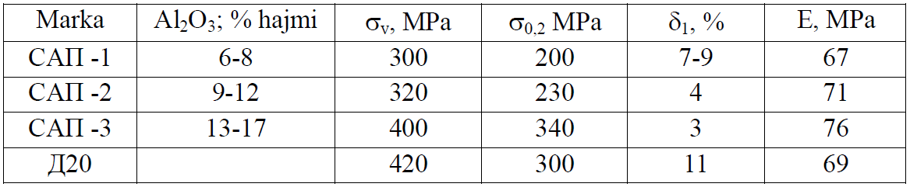
Duralyumin-Al-Cu-Mg tizimidagi Al qotishmasi Д20 ning xossalari toblash (535 +-5)⁰S va 180⁰C da 124 soat ichida eskirishdan so‘ng. Bu sharoitda D20 ning mexanik xossalari SAП dan yuqori.
CAП ning ilg‘orligi-yaxshi tomonlari 300⁰C dan yuqorida bilinadi, namoyon bo‘ladi. Bu haroratda alyuminiy qotishmalari o‘z puxtaliklarini yo‘qotadi. Dispersli-mustahkamlangan qotishma uz xossalarini 0,8 T erish haroratigacha ushlab tura oladi, chunki puxtalangan zarrachalarning termodinamik turg‘unligi katta. Kislorod alyuminiyda erimaydi. Al₂O₃ ning zarrachalari o‘zaro ta’sir qila olmaydilar, chunki oradagi alyuminiy matritsa bunga yo‘l qo‘ymaydi. 500⁰C da deformatsiyalanadigan qotishma Д19 va Д20 larning mustahkamligi ϭ_{v}=1-5 MPa ni tashkil qiladi. SAП-1 niki ϭ_{v} =80 Mpa; SAП-2 niki ϭ_{v}=90 Mpa; SAП-3 niki ϭ_{v}=120 Mpa.
CAП laming fizik xossalari (elektr o‘tkazish, issiqlik o‘tkazish, termik kengayish koeffitsienti) Al₂O₃ ning miqdoriga bog‘liq. Al₂O₃ ortishi bilan fizik xossalari pasayadi. Lekin, CAП-3 ning elektr va issiqlik o‘tkazishi Д19 va ,Д20 larnikidan yuqori. CAП qotishmalari issiq holda qoniqarli deformatsiyalanadi. CAП-1 sovuq holda ham deformatsiyalanadi. CAП oson qirqiladi; argon yoy va kontakt usullarida qoniqarli payvandlanadi.
CAП lardan yarimfabrikatlar chiqariladi: listlar, profillar, trubalar, folga. CAП dan yasalgan detallar 300..500⁰C da benalol ishlayveradi: kompressor, trubina, ventilyator lopatkalari, porshen shtoklari. Issiq va kuch ostida ishlaydigan detallar usti CAП listlari bilan qoplanadi.
Kompozitsion materiallarni matritsasi sifatida texnikaviy alyuminiy va uning qotishmalari ishlatiladi: Am_{ts}, Am_{g}, АД1, Д16, CAП va boshqalar. Sinchlovchi material sifatida yuqori puxtalikdagi po‘lat (08X18H9T; 1X15H4AM3; P322 va x.k) simlari, berilliy simlari, bor, kremniy karbidi, uglerod tolalari.
Po‘lat simlar bilan sinchlangan kompozitsion material prokatlanadi. Prokatka rejimi harorat, defformatsiya yo‘nalishi va darajasi bilan aniqlanadi. Prokatlash harorati po‘latning puxtaligini yo‘qotish (“razuprochnenie”) harorati bilan aniqlanadi. Masalan, 08X18H9T va 12X18H10T po‘latlari uchun prokatlash harorati=380-400⁰S, (bu po‘latlarning puxtaligini yo‘qotish harorati=400⁰C). Shu 15X15H4AM3 va P322 po‘latlari uchun prokatlash harorati=420-450⁰C (puxtalikni yo‘qotish t⁰=450⁰C).
Deformatsiya yo‘nalishi prokatlashda sinchlar yo‘nalishiga qiyaroq qilib olinadi; prokatlash davrida tolalar uzilib ketmasligi uchun.
Korxonalarda kompozit KAC-1 ishlab chiqarish yo‘lga qo‘yilgan. Bunda puxtalovchi-sinch 1X15H4AM3 po‘latidan yasalgan sim (diametri d=0,15 mm). Matritsa AB yoki CAП -1.
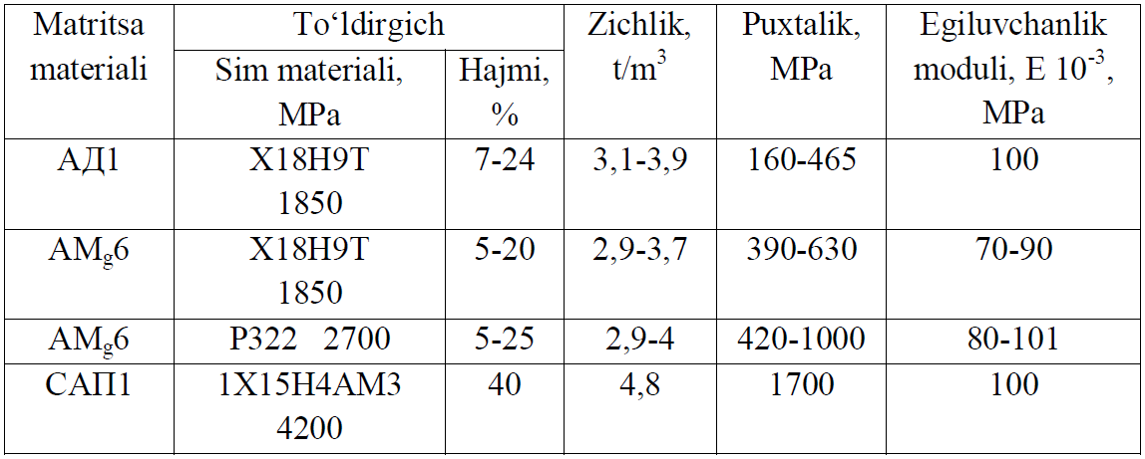
5.4-jadval:Po‘lat sim bilan sinchlangan alyuminiy matritsali kompozitlarning mexanikaviy xossalari.

Sinchlash natijasida kompozitsiyaning puxtaligi 10-12 marta oshadi: to‘ldirgich-simining hajmi 25% ni tashkil qiladi. Agar sinchlar hajmi 40% yetkazilsa, ϭ_{v}=1700 MPa ga teng bo‘ladi.
Po‘lat sim bilan sinchlangan (25-40%) alyuminiy matritsali kompozitning mexanikaviy xossalari titan qotishmalari xossalariga tenglashadi.
Bu kompozitni sovuqlayin deformatsiyalab, toblab va eskirtirib, uni mexanik xossalarini yanada oshirish mumkin. (Agar alyuminiy termik ishlanadigan bo‘lsa).
Yuqori haroratda ishlaydigan detallar uchun matritsa sifatida CAП ni olish maqsadga muvofiq.
CAП -1 ni po‘lat sim(X19H9) bilan (15%) sinchlanishi, uni puxtaligini 250⁰C da 2,3 marta, 350⁰C da 3,9 marta; 500⁰C da 5-6 marta oshiradi.
Alyuminiy-bor tolasi tizimidagi kompozitlar yanada puxta va bikir, 400- 500⁰C da ham bemalol ishlayveradi. Chunki, bor harorat ta’sirida puxtaligini kamaytirmaydi.
Alyuminiy bor (Al-Б) tizimida kompozitlarga misol: БKA-1. Bor miqdorining ortishi bilan kompozitsiyaning puxtaligi va bikirligi ortadi. БKA-1 da 50% bor mavjud.
Agar alyuminiy borsik tolalari bilan sinchlansa, kompozitsiya puxtaligi 500⁰C da 600 MPa ni tashkil etadi. Agar borsiq hajmi 65% bo‘lsa, puxtalik 1600 MPa ga yetadi va uzoq vaqt (1000 soat) saklanib turadi; 300-500°C da xam.
Alyuminiy matritsa uglerod tolasi bilan puxtalangan kompozit ancha arzon, lekin mexanik xossalari pastroq.
Agar titan bilan sinchlansa, kompozitning egiluvchanlik moduli va ishlash harorati ko‘tariladi.
Nikel matritsali kompozitsion materiallar. Ko’proq issiqbardosh nikel kotishmalari sinchlanadi; ishlash vaqtini va haroratini ko’tarish maqsadida (1100- 1200⁰C).
Puxtalovchilar: Al₂O3 ning ipsimon kristallari (mo’ylovlari), qiyin eriydigan metall va ularning volfram va molibden asosidagi qotishmalari simlari; uglerod va kremniy karbidi tolalari.
Noorganik matritsa asosidagi kompozitsion materiallar. Noorganik polimerlar asosidagi matritsalardan tuzilgan kompozitsion materiallar perspektiv material xisoblanadi.
Noorganik polimer boglovchilarning tipik vakillari: silikatlar, keramika, nitridlar, boridlar, karbidlar. Bularni olish oson. Maxsus xossasi: atom bog’lanishining puxtaligi polimer zanjirini tashkil qiladi.
Eng ko’p tarqalgani-keramik kompozitsion materiallar. Bular metallarning va kislorodsiz birikmalarning oksidlari(karbidlar, boridlar, nitridlar, silitsidlar) asosida yaratiladi.
KMM laming yaratilishi yangi texnikani yaratishga imkon beradi: yuqori xaroratda ishlaydigan, yeyilmaydigan, puxta va x.k.
Keramik kompozitsion materiallarning asosiy turlari. Bularda matritsa keramikadan yasalgan: metall emas mineral xomashyoni (loylar) qizdirib bosim ostida presslab “pishirib” (spekaniye) olingan.
Xomashyo turiga ko’ra:
- Oksidli (texnikaviy) keramika; metall oksidlari asosida: Al₂O₃; ZrO₂; CaO; MgO; BeO.
- Oksidsiz, asosiy kislorodsiz birikmalar: karbid MeC; borid MeБ_{n}; nitrid MeN; silitsid MeSi_{n} ga bo’linadi.
Struktura belgilariga qarab KKM lar 5 gruxga bo’linadi:
- Dispersli;
- Polikrsitallik yo’llanmagan (tartibsiz) tolalar ipsimon kristallar va simlar bilan sinchlangan;
- Yo’llangan (tartibli) tolalar bilan (shu bilan birga evtektika bilan) sinchlangan;
- Qavatma-qavat-qatlama;
- Dona-qavatlilar.
Uglerod-uglerodli kompozitsion materiallar. Aviatsiya-kosmik texnikasida qo’llaniladigan perspektiv materiallardan biri-bu uglerod-uglerodli (C-C) kompozitlardir. Bularda matritsa sifatida uglerod ishlatiladi. Bu qotgan termoreaktiv smolalarni (feneloformaldegidli, furanovli) yuqori haroratda qizdirib olingan koks to’ldirgich sifatida uglerod tolalari ishlatiladi.
Bu tizimli materiallar kompozitsiyasiga to’ldiruvchi material sifatida uglerodli paxta, uglerodli matolar, uzilgan-kesilgan tolalar, buralgan iplar kiradi. Ikki tizimlisiga qo’shimcha-tuldirgich sifatida matolar-to’qimalar: ko’p tizimli materiallar tolalarni ma’lum tartibda taxlash bilan olinadi.
1.Operatsiyalarning ketma-ketligi:
2.Uglerodli (yoki grafitli) tolalarni yoki matoni fenolli smola bilan to’yintirish.
3.Boglovchini berilgan harorat va bosimda qotirish.
4.Kerakli o’lchamlargacha mexanik ishlash.
4.Karbonizatsiyalash maqsadida kerakli atmosferada qizdirish.
KERAMIK MATERIALLAR VA ULARNING TURLARI
Gilli massalar yoki ularning aralashmasiga mineral qu'shilmalar qu'shib, qoliplash va kuydirish yuli bilan olinadigan buyumlar va materiallar keramik materiallar deb ataladi.
Qurilishda keramik materiallar va buyumlardan devorlar qurish va bino tomlarini yopish, pol, devor va fasadlarni qoplash, pechg va tutun trubalarini terish, kanalizatsiya va drenaj qurish hamda boshqa maqsadlar uchun foydalaniladi. Keramik buyumlar yasaladigan material keramika texnologiyasida keramik sopolak deb ataladi.
Konstruktsiyasi jixatidan muljallangan buyicha keramik materiallar va buyumlar quyidagi guruxlarga bo’linadi:
- devorbop (gisht, keramik toshlar, gishtdan qilingan bloklar va panellar);
- tomlar uchun (ichi koak toshlar, keramik toshlardan qilingan balkalar, tombop qoplama panellar, cherepitsa);
- binolar fasadini qoplash uchun (keramik gisht va toshlar, fasad plitkalari);
- binolar ichiga qoplash uchun (sirlangan plitkalar va fason detallar, pol uchun plitkalar);
- kanalizatsiya va drenaj trubalari;
- sanitariya-texnika buyumlari (rakovina, unitaz, yuvish bakchalari va boshqalar);
- kislota bardoshli buyumlar (gisht, plitkalar, trubalar);
- yul materiallari (gishtlar, toshlar);
- issiqlik utkazmaydigan (govakli ichi bush gishtlar va toshlar);
- engil betonlar uchun tuldirgichlar (keramzit, agloporit);
- olovga bardoshli buyumlar (gisht va fason buyumlar).
Keramik materiallar va buyumlar ishlab chikarish uchun gil asosiy xom ashyolar. Gil tog jinslarining mayda dispersiyali fraktsiyasi bulib, suv bilan plastik qorishma xosil qilish, qurigandan keyin unga berilgan shaklni saqlab qolish va pishirilgandan keyin tosh qattikligiga ega bulish xususiyatiga ega.
Keramik materiallar va buyumlar ishlab chiqarish
Keramik materiallar va buyumlar turli ulcham, shakl va xossalarga ega uladi, lekin ularni ishlab chikarish texnologiyasi taxminan bir xil buladi va xom+ashyo materiallarini qazib olish, xom+ashyo massasini tayyorlash, xom ashyoni qoliplash, quritish, pishirish, pishirilgan buyumlarni navlarga ajratish xamda omborda saqlashni uz ichiga oladi.
Gil qazib olish. Keramik materiallar va buyumlarni ishlab chikarish uchun gil, odatda, bevosita zavod yaqinida joylashgan kargerlardan ekskavatorlar va boshqa mashina xamda mexanizmlar yordamida qazib olinadi. Zavodga gil kuzovik agdariladigan vagonchalarda, avtosamosvallarda, tasmali transporterlarda, telejkali traktorlarda tashiladi.
Xom ashyo massasini tayyorlash. Kargerdan qazib olingan va zavodga tashib keltirilgan gil tabiiy xolatdan ko’pincha buyumlar qoliplash uchun yaroqsiz bo’ladi va tabiiy tuzilishini buzish, undan zararli aralashmalarni chikarib tashlash. Yirik aralashmalarni maydalash, gilga qo’shimchalar aralashtirish, shuningdek, qulay qoliplanadigan massa xosil qilish uchun uni namlash kerak.
Xom ashyo aralashmasi yarim quruq, plastik yoki xul (shliker) usullarida tayyorlanadi. Bu usullardan qaysi birini tanlash xom ashyo materiallarining xossalariga, keramik massasining tarkibiga va buyumlarni qoliplash usuliga, shuningdek, ularning ulchamlari va vazifasiga bog’lik.
Yarim quruq usulda xom+ashyo materiallari quritiladi, bo’laklanadi, maydalanadi va sinchiklab aralashtiriladi. Gil, odatda, quritish barabanlarida quritiladi, quruqlayin tuyish mashinasida, diz entegratorlar yoki sharli tegirmonlarda parchalanadi va maydalanadi, quraqli aralashtirgichlarda aralashtiriladi. Presslanadigan uqinning namligi 9-11%. Presslanadigan kukun kerakli namlikka ega bo'lguncha suv yoki bug' bilan namlanadi.
Yarim quruq presslab tayyorlangan qurilish gishti, pol plitkalari, qoplama plitka va boshqalar tayyorlashda xom-ashyo aralashma tayyorlashning yarim quruq usulidan foydalaniladi.
Plastik usulda xom ashyo materialari tabiiy namlikda aralashtiriladi yoki namligi 18-23% bulgach gil qorishmasi bulgunga qadar suv qo’shiladi. Xom ashyo materiallarni maydalash va qayta ishlash uchun turli tipdagi tegirmon toshdan, aralashtirish uchun esa gilkorgichlardan foydalaniladi.
Plastik usulda plastik qoliplanadigan keramik g’ishtni, keramik toshlarni, cherepitsalar, truba va boshqalarni ishlab chiqarish uchun xom ashyo aralashmasi tayyorlanadi.
Shliker usulida xom+ashyo materiallar oldindan maydalab kukun qilinadi, sungra esa kup miqdorda suv quyib yaxshilab aralashtiriladi, bunda bir jinsli suspenziya (shliker) xosil bulishi kerak. Bu usul chin ni va fayans buyumlar, qoplama plitka va boshqalarni ishlab chikarishda qo’llaniladi.
Buyumlarni qoliplash. Keramik buyumlar xar xil usullarda: plastik, yarim quruq va quyib qoliplanadi. Qoliplash usulini tanlash buyumlar, turiga, shuningdek, xom ashyoning tarkibi va fizik-mexanik xossalariga bog’lik.
Plastik usulda qoliplash-buyumlarni plastik gil massalardan presslarda tayyorlash_qurilishbop keramik buyumlar ishlab chiqarishda eng ko’p tarqalgan usuldir.
Namligi 18-23% qilib tayyorlangan gil massasi tasmali pressning qabul qilish bunkeriga yo’naltiriladi. Massa shnek yordamida qushimcha aralashtiriladi, zichlanadi va almashinuvchi mundshtuk bilan jixozlangan pressning chikish teshigi orqali brus ko’rinishida siqib chiqariladi. Mundshtukni almashtirib, shakli va o’lchamlari turlicha bo’lgan brus olish mumkin. Pressdan to’xtovsiz chiqayotgan brusni tayyorlanayotgan buyumlarning o’lchamlariga muvofiq avtomatik kesish qurilmasi uni aloxida qismlarga qirqib ajratadi.
Qoplama plitkalar, pol plitkalari va boshqa yupqa keramik buyumlar yarim quruq usulda qoliplanadi. Bunday usulda plastikligi past, kam gilli xom ashyodan g’isht va boshqa buyumlar tayyorlash mumkin. Yarim quruq usulda qoliplashning plastik usulga nisbatan afzalligi-namligi kam (8-12%) gil massasi ishlatiladi, bu xom ashyoning qurish muddatini ancha kichiklattiriladi.
Yarim quruq usulda xar bir buyum aloxida yuqori unumli presslarda qoliplanadi, bunda presslanadigan massasini qoliplarda 15 Mpa gacha bosim ostida ikki tomonlama presslanishi taxmirlanadi. Yarim quruq usuldapresslanadigan buyumlar aniq shaklga, ulchamlarga, mustaxkam burchak va qir ralarga ega buladi.
Quyish usuli sanitariya-texnika fayans buyumlari va qoplama plitkalarni tayyorlash uchun qo’llaniladi. Bu usulda namligi 45% dan ortiq, oldindan gil massasi (shliker) maxsus qoliplarga quyiladi yoki plitkalarni qoliplashda foydalaniladi.
Buyumlarni quritish. Qoliplangan buyumlarning namligini kamaytirish uchun ularni quritish zarur. Masalan xom g’isht 8-10% namlikkacha quritiladi. Quritish xisobiga buyumning mustaxkamligi oshadi, pishirish jarayonida darzlar ketishi va shakli o’zgarishining oldi olinadi. Buyumlarni tabiiy va sun’iy usulda quritish mumkin.
Quritish ayvonlarida tabiiy usulda quritish yokilg’i sarflashni talab qilmaydi, lekin uzoq vaqt (10-15 kun) davom etadi. Bundan tashqari, tabiiy usulda quritish uchun keng joy talab qilinadi.
Xozirgi vaqtda yirik zavodlarda, odatda xom ashyo vaqti-vaqti bilan ishlaydigan kamerali quritgichlarda va uzluksiz ishlaydigan tunnelli quritgichlarda sun’iy usulda quritiladi. Ushbu usulda xom ashyoni quritish muddati 1-3 sutka, yupqa buyumlar uchun esa bir necha soat davom etadi.
Buyumlarni pishirish. keramik buyumlar ishlab chiqarish texnologiyasi jarayonining xal etuvchi bosqichidir. Pishirish jarayoonini shartli ravishda uch davrga bolish mumkin: xom ashyoni qizdirish, pishirish va sovitish.Xom ashyoni qizdirishda temperatura asta-sekin 100-120° C gacha ko’tariladi, shu bo’yicha undan erkin suv chiqarib yuboriladi. Shundan keyin temperatura 750º C gacha ko’tariladi, gilli mineraldagi va xom ashyo aralashmasining boshqa birikmalaridagi organik aralashmalar yonib bitadi va ximiyoviy bog'langan suv chiqib ketadi.
800-900º C da pishirish jarayonida oson eriydigan birikmalar eriydi va erimagan zarrachalari o’rab oladi, bunda buyumning chiziqli o’lchamlari kichrayadi va zichlanadi. Temperaturani oshirish davom ettirilsa, gil massasi qovushadi. Maksimal pishirish temperaturasi gilning xossalariga va buyum turiga bog’liq. Pishirish natijasida keramik buyumlar toshsimon xolatga, yukori mustaxkamlikka, suvga va sovuqqa chidamlilikka va boshqa xossalarga ega bo’ladi.
Keramik buyumlar xalqasimon, tunnel, tirqishli, rolikli va boshqa pechkalarda pishiriladi.
FOYDALANILGAN ADABIYOTLAR
1. S.D. Nurmurodov, A.X. Rasulov, A.A. Allanazarov. Mashinasozlik materiallari. - Toshkent.: 2020
2. Nurmurodov S.D., Rasulov A.X., Baxodirov Q.G‘. Materialshunoslik va konstruksion materiallar texnologiyasi. Darslik. - Toshkent, «Fan va texnologiya» nashriyoti, 2015

3.Nurmurodov S.D., Ziyamuxamedova U.A. Metallar texnologiyasi.
Darslik-Toshkent, 2017
4.Ziyamuxamedova U.A., Nurmurodov S.D., Rasulov A.X. Metallshunoslik. Darslik. - Toshkent, «Fan va texnologiya» nashriyoti, 2018
5. Norxudjaev F.R. Materialshunoslik. Darslik. - Toshkent.: Fan va texnologiyalar. 2014

